**BACKSTREET BOYS**

**INTO THE MILLENNIUM**

**Recinto: Sphere, Las Vegas**

**Fecha del evento: 11,12,13,18,19,20,25,26,27 de julio 2025**

**Fecha de viaje/hospedaje: entre 10 al 28 de julio 2025**

**Paquete Incluye**

* Traslados aeropuerto – hotel – aeropuerto (LAS)
* 02 noches de alojamiento
* Entrada al evento **LOCALIDAD NIVEL 400´s**
* Asistencia de viaje internacional
* Impuestos hoteleros

**PRECIOS POR PERSONA EN DOLARES AMERICANOS**

|  |  |  |  |  |
| --- | --- | --- | --- | --- |
| ACOMODACIÓN | OPCION 1 | NOCHE ADICIONAL | OPCIÓN 2 | NOCHE ADICIONAL |
| SENCILLA | 1,599.00 | 109.00 | 1,979.00 | 179.00 |
| DOBLE | 1,219.00 | 89.00 | 1,509.00 | 139.00 |
| TRIPLE | 1,139.00 | 59.00 | 1,319.00 | 119.00 |

**Hoteles previstos:**

Opción 1:New York-New York Hotel & Casino 4/ MGM Grand Las Vegas o similar

Opción 2: Bellagio Resort & Casino o similar.

**Importante**

- Agradecemos su lectura a los términos y condiciones.

- Entrada garantizada en pareja.

**UPGRADE DE LOCALIDAD DE ENTRADAS**

**TARIFAS NETAS POR PERSONA EN DOLARES AMERICANOS**

|  |  |
| --- | --- |
| NIVEL 300s | 467.00 |
| NIVEL 200s | 956.00 |
| NIVEL 100s | 622.00 |

**Mapa de Localidades**

* Favor de utilizar el mapa como referencia, ya que la asignación de los sectores puede sufrir modificaciones por parte del organizador del evento.

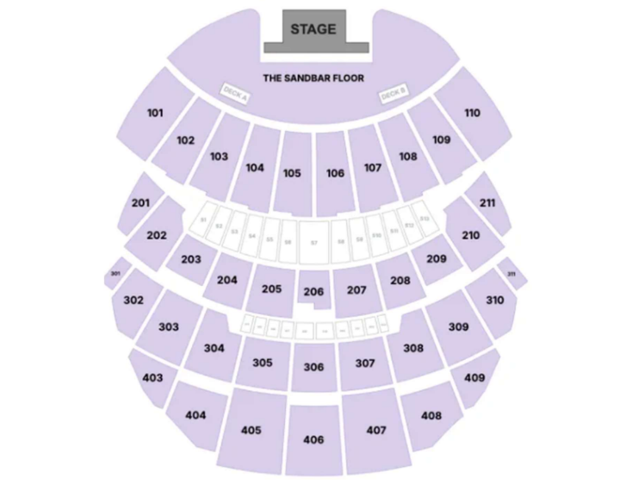

**TERMINOS Y CONDICIONES**

* No incluye servicios no especificados (boletos aéreos, comidas no detalladas, traslados entre ciudades, entre otros).
* Los traslados de llegada y salida aplican desde el aeropuerto principal de la ciudad.
* Servicios prestados en el extranjero no son facturables.
* Se cotiza categoría seleccionada sin determinar el sector, filas ni asientos.
* Una vez gestionadas las entradas no hay cambios, cancelaciones ni devoluciones.
* Entrega de tickets desde el momento de compra hasta horas antes de dar inicio al evento, formato de las entradas puede ser electrónico, físico o abono.
* En caso de perdida, robo o extravío de las entradas por parte del cliente final y/o agencia, no hay sustitución de éstas.
* Resort Fee por día de estadía en hoteles / Pagado directamente por el pasajero en el hotel, aplican restricciones.
* Disponibilidad de tickets y precios sujetos a cambios sin previo aviso, por lo que es necesario confirmar nuevamente disponibilidad antes de proceder con la reservación de los servicios.
* Gestión es garantizada en parejas; en compras mayores a dos boletos o impares se gestionarán 2+2 o 2+1 respetando la categoría elegida, sin garantizar mismo sector, fila ni asientos.
* El usuario final es responsable de verificar la fecha y horario del evento una vez confirmada la compra, ya que puede estar sujeto a cambios por el organizador del evento.
* Televentur no se hace responsable por cambios, cancelaciones o incumplimiento en la programación o ejecución del Evento, sólo actuamos como intermediarios en la promoción de este.
* En caso de que el evento cambie de sede o se posponga, el boleto será válido para la siguiente edición; para el caso de una cancelación, se notificará cuando el organizador proceda con su respectivo reembolso.
* Es responsabilidad del usuario final verificar disposiciones de migración y de salud de cada país; las regulaciones y requisitos pueden cambiar en cualquier momento.